Загадочный элемент.
Ответы на вопросы Вы найдете на игровом поле, вычеркните их в любом в положении.
- Назовите древнюю науку, из которой выросла химия.
- Какой древний философ первым высказал мысль о том, что все тела состоят из мельчайших и невидимых частиц?
- Как называется камень, который пытались найти алхимики?
- Какой химический элемент алхимики изображали в виде огнедышащего дракона?
- Как называется химический элемент, который можно перевести как «рождающий кислоты»?
- Как Резерфорд предложил назвать модель атома, которая похожа на Солнечную систему?
- Что называют «эликсиром бодрости»?
- Как по-другому называется химический знак?
- К какому семейству относится и церий, и европий?
- Как называется элемент с порядковым номером 109?
- Какой элемент обозначают символом Es?
- «Серебряный призёр» по электроотрицательности ─ это кислород, а кто же «золотой»?
- Формула 8-№ показывает число неспаренных …?
- Какой элемент следует по порядковому номеру после углерода?
- У какого элемента A_{r} 89?
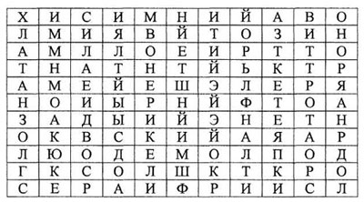

Из оставшихся букв составьте название химического элемента ПСХЭ Д.И. Менделеева, который виновен в смерти Наполеона.
Источник: Штремплер Г.И. Химия на досуге: Кн. для учащихся сред. и стар. возраста. – Ф.: Гл. ред. КСЭ, 1990. – 192 с.: ил.

